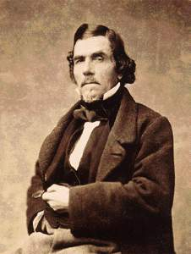 |  | Eugene Delacroix
 |  | Viata: 26 aprilie 1798-13 august 1863
 |  | Curent: Romantism
 |  | Lucrari reprezentative: "Moartea lui Sardanapal" - 1827, "Libertatea conducand poporul" - 1830, "Femei din Alger" - 1834, "Izgonirea lui Heliodor din templu" - 1855-1861
Eugene Delacroix in anul 1860; Fotografie: Pierre Petit; Musee Delacroix, Paris |  | Muzee: Louvre - Paris, Musee des Beaux-Arts - Rouen, Musee Eugene Delacroix - Paris, Galleria degli Uffizi - Florenta
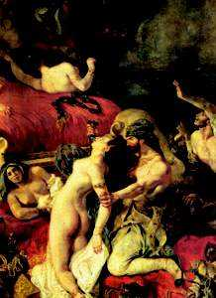 |  | Eugene Delacroix a fost, cel putin in ce priveste anul nasterii, 1798, un copil al Revolutiei Franceze. In pictura a fost cel care a proclamat victoria culorii in lupta cu obscuritatea. Delacroix a fost, cel putin in tinerete, liderul spiritual al romanticilor, dar originalitatea si fantezia sa i-au conferit o pozitie deasupra tuturor curentelor. A fost fascinat de Orient, de mitologie si istorie, si a reinventat traditia cu mijloace noi - Delacroix este primul pictor modern si, in acelasi timp, ultimul pictor clasic.
Moartea lui Sardanapal (detaliu); 1827; 392 x 496 cm; Louvre, Paris

